- 采购内容：名医堂定制办公家具
- 采购要求：
- 项目为医院扁鹊楼二楼名医堂家具，所有家具材料为榆木，颜色为富贵红色，详见采购清单及图片。
- 在中国境内注册，满足询价要求供货能力的供应商。
- 供应商须提供有效期内的营业执照复印件。
- 本项目不接受同一供应商多个方案报价，不接受联合体报价。
- 控制总价47400.00元，超过控制总价视为无效报价。
- 质保期1年。
- 供应商注意事项：
- 供应商提供纸质报价单一份（必须密封现场递交），报价单提交后不予退还。（本次采购不接受同一供应商多个方案报价及联合体报价）
- 响应文件递交截止时间： 2024年7月10日14:10
- 采购会议时间： 2024年7月10日14:10
- 采购会议地点： 寿光市中医医院设备科
- 联系人: 马先生（电话：13562635239） 张先生（电话：0536-5038338）
- 本次采购采用现场唱标的形式，均以人民币报价，一轮报价，报价金额应包含但不限于货物供货（包装运输、装卸、货物就位）、设计制作安装、培训、各种辅助材料、货物质保、维修维护、服务人员差旅、检测检验、售后服务承诺范围内的服务、税费等所有费用，应计未计部分视为全部计入。
- 付款方式：安装完毕经使用科室验收确认无问题后付款95%，质保期满经使用科室再次确认无问题后付余款5%。以实际到货安装数量据实结算。
- 供货期：15日历天内全部安装到位。
- *评审原则：符合采购需求、质量服务相等且报价最低。
名医堂定制办公家具采购清单
位置 | 名称 | 规格(米) | 数量
大诊室 | 束腰马蹄桌 | 2.4米*0.9米*0.75米 | 3
大诊室 | 博古架 | 1米*2米*0.35*3个 | 3
大诊室 | 小官帽椅 | 座面0.5，坐高0.45，总高0.85 | 3
大诊室 | 官帽椅 | 座面0.6，坐高0.48，总高1.15 | 3
大诊室 | 大圈椅 | 0.6*0.48*0.99高 | 12
大诊室 | 茶几 | 0.45*0.48*0.7高 | 6
小诊室 | 中式诊桌 | 1.4*0.7*0.8高 | 6
小诊室 | 圆鼓凳 | 0.45高,面圆0.32 | 6
小诊室 | 官帽椅 | 座面0.57，坐高0.48，总高1.15 | 6
小诊室 | 小圈椅 | 0.59*0.46*0.85 | 12
候诊室 | 候诊室小圈椅 | 0.59*0.46*0.85 | 6
候诊室 | 候诊室茶几 | 0.45*0.48*0.7高 | 3
备注：桌椅材料为榆木，颜色为富贵红色，价格为固定综合单价。
大诊室东墙 | 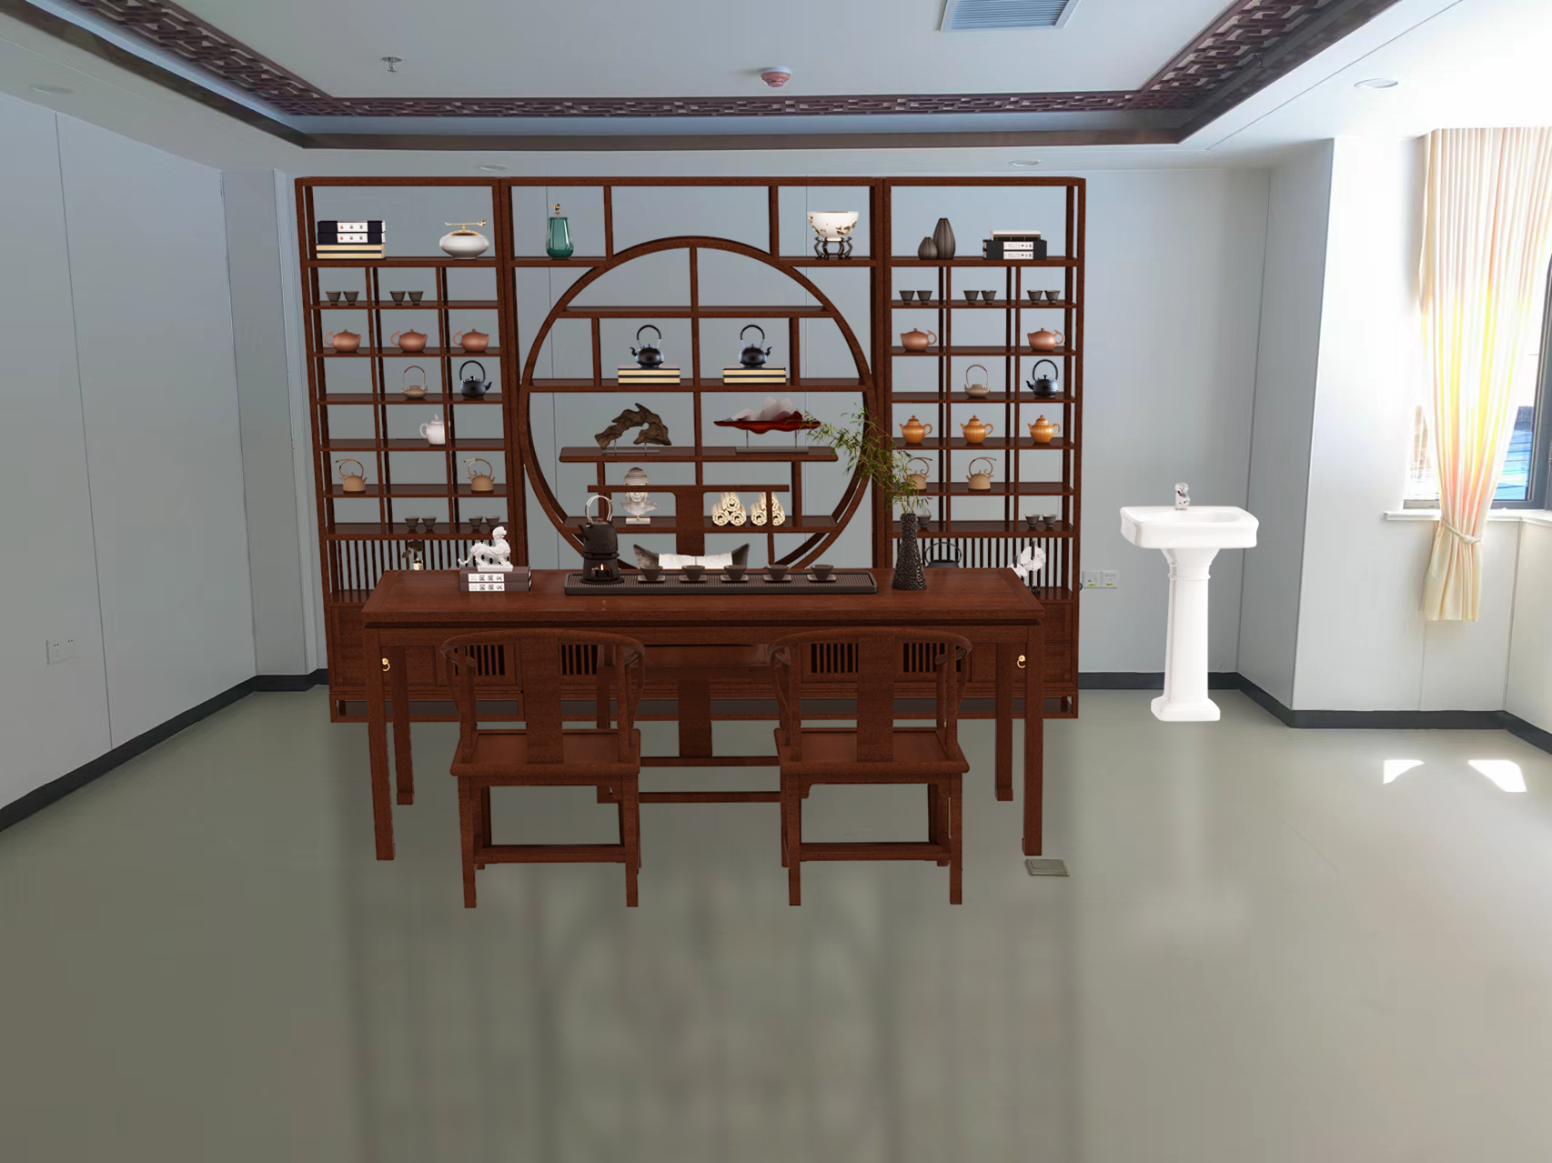
大诊室西墙两对大圈椅 | 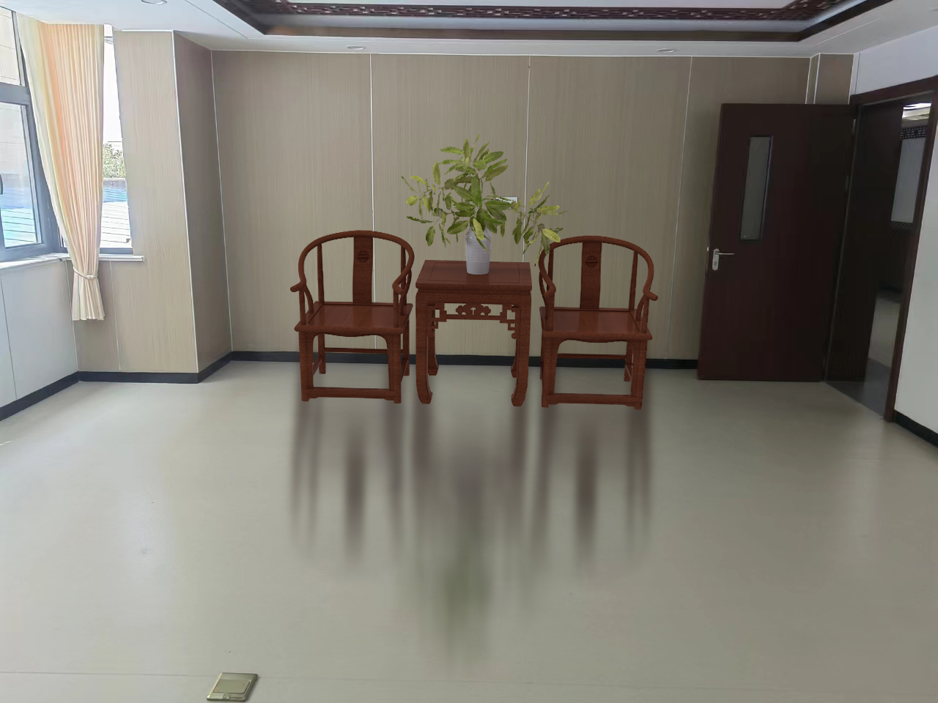
小诊室诊桌及圆鼓凳 | 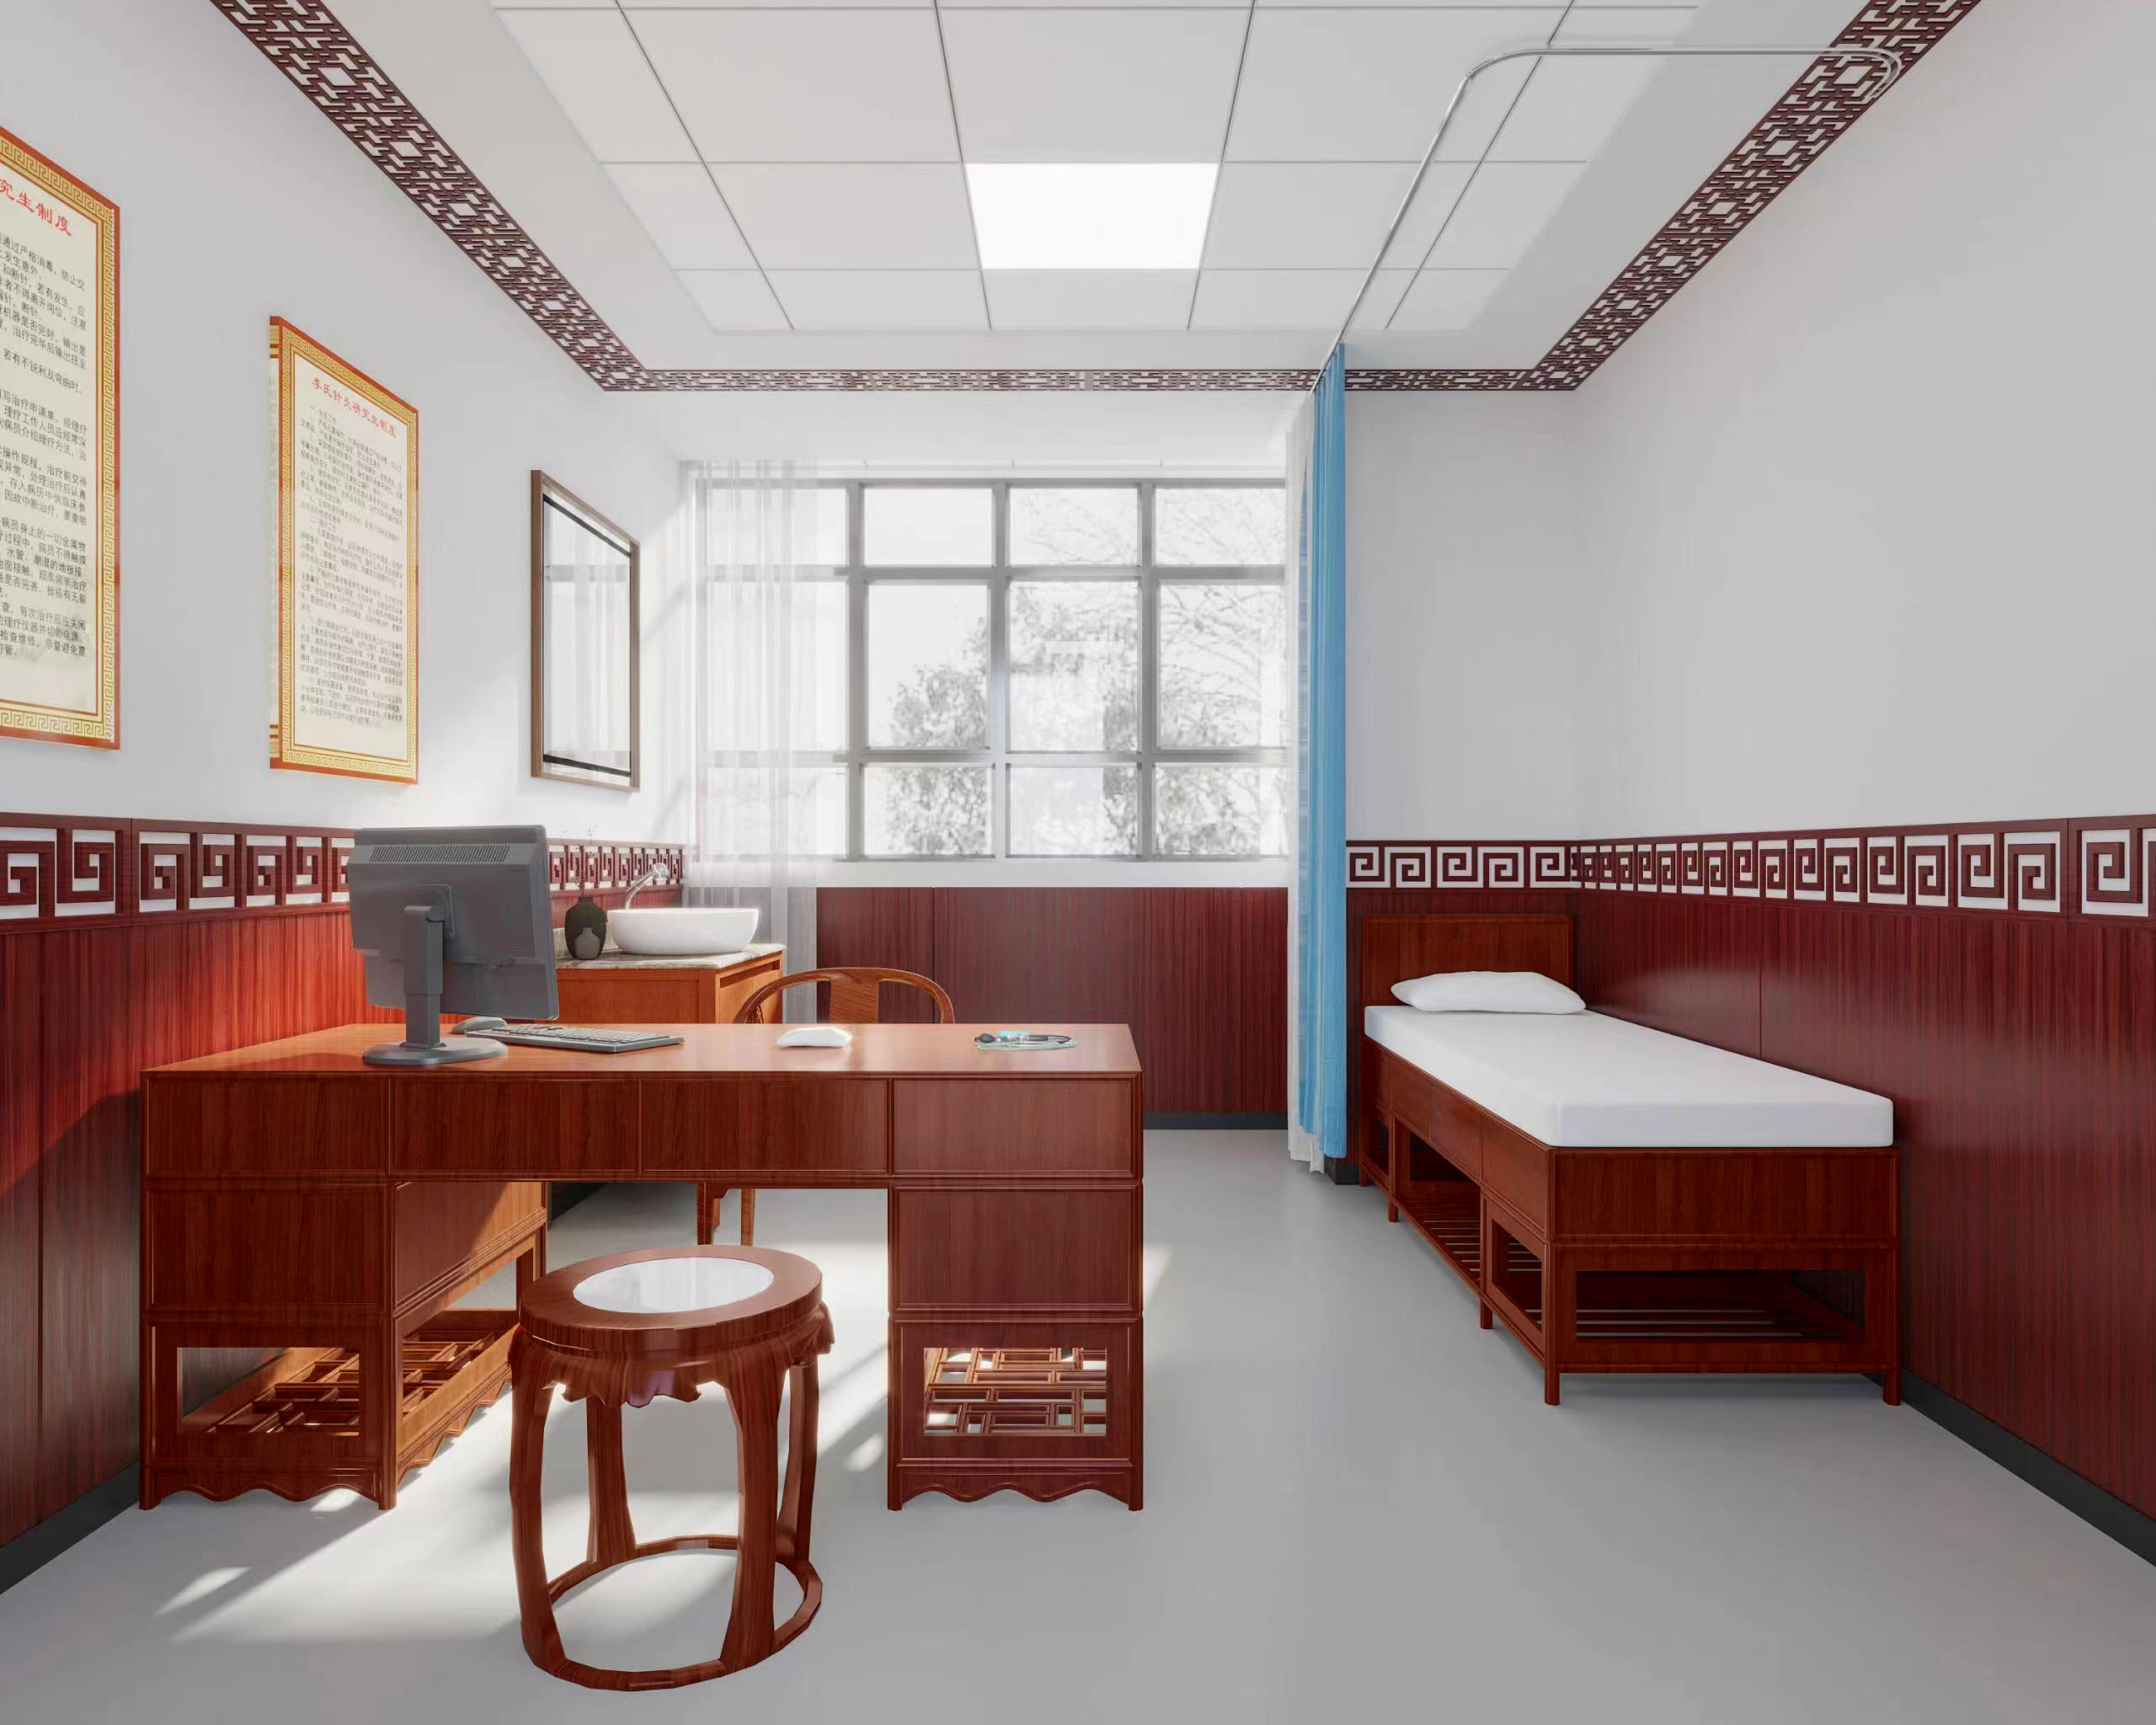
小诊室诊桌及圆鼓凳 | 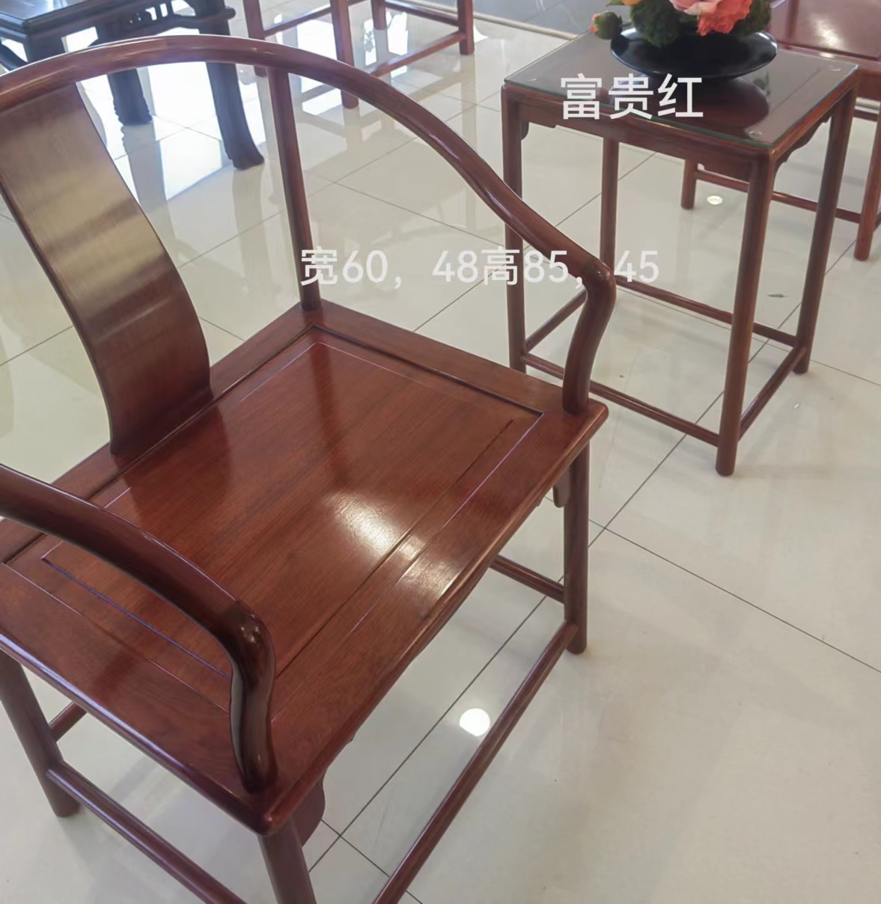
 | 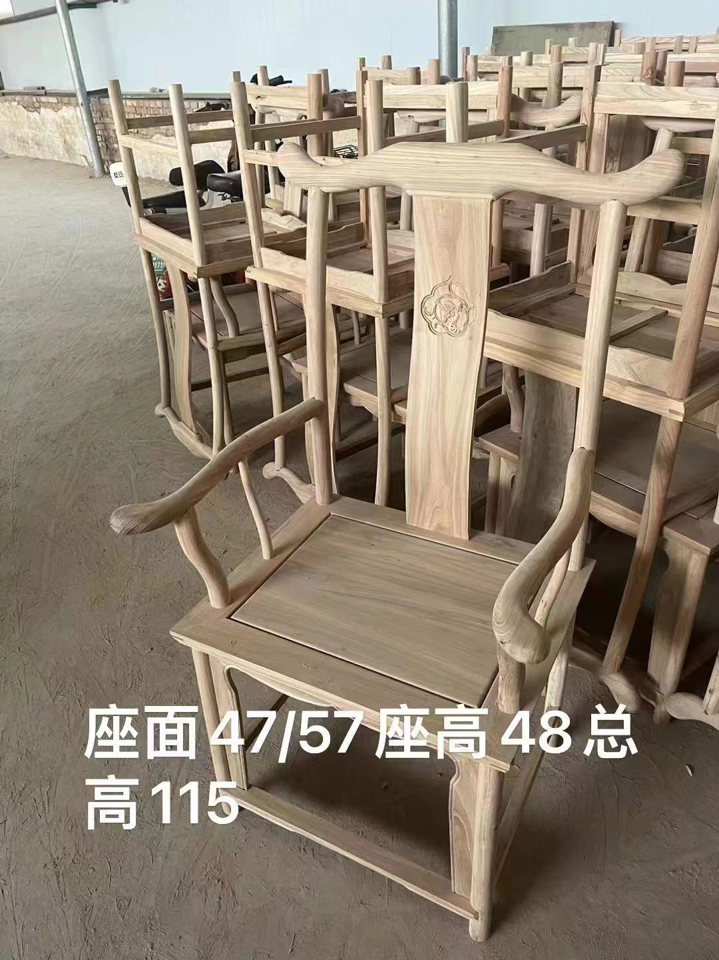

名医堂定制办公家具报价单
序号 | 采购项目 | 规格（米） | 预计采购数量 | 单价（元） | 金额（元） | 质保期 | 备注
1 | 束腰马蹄桌 | 2.4米*0.9米*0.75米 | 3张 |  |  | 1年
2 | 博古架 | 1米*2米*0.35*3个 | 3个 |  |  | 1年
3 | 小官帽椅 | 座面0.5，坐高0.45，总高0.85 | 3个 |  |  | 1年
4 | 官帽椅 | 座面0.6，坐高0.48，总高1.15 | 3个 |  |  | 1年
5 | 大圈椅 | 0.6*0.48*0.99高 | 12个 |  |  | 1年
6 | 茶几 | 0.45*0.48*0.7高 | 6张 |  |  | 1年
7 | 中式诊桌 | 1.4*0.7*0.8高 | 6张 |  |  | 1年
8 | 圆鼓凳 | 0.45高,面圆0.32 | 6个 |  |  | 1年
9 | 官帽椅 | 座面0.57，坐高0.48，总高1.15 | 6个 |  |  | 1年
10 | 小圈椅 | 0.59*0.46*0.85 | 12个 |  |  | 1年
11 | 候诊室小圈椅 | 0.59*0.46*0.85 | 6个 |  |  | 1年
12 | 候诊室茶几 | 0.45*0.48*0.7高 | 3张 |  |  | 1年
合计 |  | 元
公司名称：(盖章)
法人或授权代表：
联系电话：
日期：

